“人权教师爷”缘何盯上新疆棉？！

原创 有里儿有面 [有理儿有面](javascript:void(0);)

**有理儿有面**

微信号 youli-youmian

功能介绍 你说是不是

2021-03-30[原文](https://mp.weixin.qq.com/s?__biz=Mzg3MjEyMTYyNg==&mid=2247527210&idx=1&sn=5cad5b099022488f5a37cd9c0762bdd3&chksm=cef63f5ff981b64931dc17aa2a94e62dee1e470bd2d4485f0f8dc413004938cb3eed1c8eaee6&scene=27#wechat_redirect&cpage=42) 发表于

收录于合集





**全文共3089字，图片22张，视频1个，预计阅读时间为9分钟。**

**文章首发于“有理儿有面”（youli-youmian），欢迎大家在朋友圈和微信群转发。**

**公众号及其他平台转载请在后台留言。**



▼

十几天前的那场中美阿拉斯加会谈，到现在想起来仍让国人激动不已。

**这是一个具有划时代意义的历史事件，它向全世界宣告这样的正义之声：美国妄图依靠金融霸权和军事霸权，继续作威作福、颐指气使的时代，该结束了！**

外交场合没有捞到面子的美国人恼羞成怒，美国拜登政府使出了民主党人一贯的阴谋伎俩，拉拢盟友，联合狂吠。具体发生了什么大家也都清楚了，他们撕咬的话题是：**中国新疆！**

“用新疆搞垮中国”，这是外交部发言人在例会上向记者展示的美军前高官的视频。其实，“用XX搞垮中国”已经成了美国对付中国的万能公式，比如之前的“用新冠搞垮中国”、“用香港搞垮中国”、“用台湾搞垮中国”……

可惜事实是，美国用新冠搞垮了自己，在香港失去了任何再插手的机会，在台湾等来了解放军的环岛巡航。看上去招招狠毒，但实际上招招拉胯……

所以这一回，美国长记性了，“用新疆搞垮中国”，它拉来了欧盟、英国、加拿大、澳大利亚、法国等小伙伴。

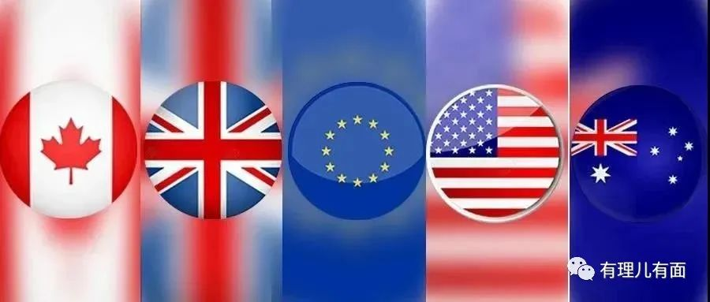

他们凑在一起用谣言制造谣言，无非就是想玩个“三人成虎”的把戏。

“东突”恐怖分子在乌鲁木齐制造爆炸，在南疆围攻杀戮无辜群众杀害公安民警……他们没有谴责这帮毫无人性的暴徒伤害无辜群众的生命“人权”，**现在新疆政通人和，百姓安居乐业，精准扶贫硕果累累，他们却跳出来叫嚣中国新疆地区的人权受到威胁？**

这种颠倒黑白的谎言，让有理哥不由地想起了香港修例风波期间，美国众议院议长佩洛西将暴徒的打砸烧抢，称之为一道“美丽的风景线”，而将美国“国会山事件”称之为“暴乱”；“黑人之死”引发的被压迫少数族裔的游行示威，遭遇美国黑警的马踏、枪击、殴打、拘捕，而同样，对将香港修例风波期间港警维护正常法纪的行动称之为“侵犯人权”，声称要提起国际审判...

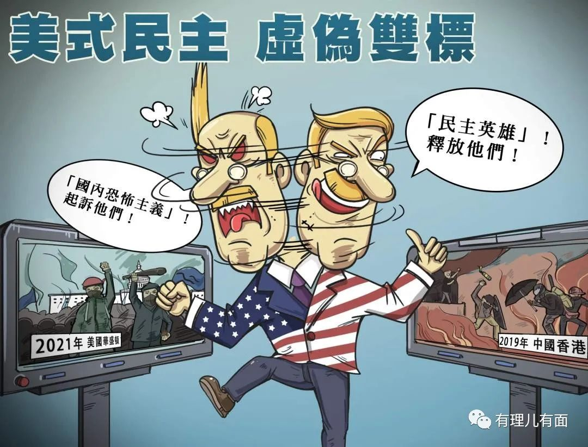

还是那句话，**美西方的“民主灯塔”，从来只照别人不照自己。**其历史上更沉重、更痛苦的回忆更是比比皆是：

西方殖民者在非洲进行过长达400年的黑奴贸易：1200万人被贩运到美洲为奴，另有1000万人在运输途中死亡。

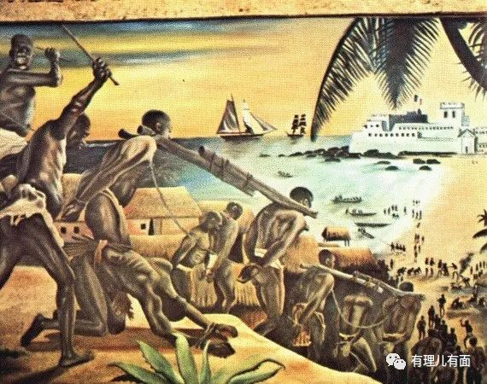

1904年至1908年短短4年时间，德国殖民者杀害了10万以上的非洲纳米比亚土著民；二战期间德国纳粹屠杀近600万犹太人，其中包括100多万儿童。

19世纪70年代，超过15万印第安原住民儿童，被迫送入加拿大强盗的“寄宿学校”，被虐致死超过5万。

美、英等国对伊拉克和叙利亚两个主权国家发动的战争，仅在叙利亚已有35万人死于战火，40万人流离失所，超过100万人亟需救助家破人亡...

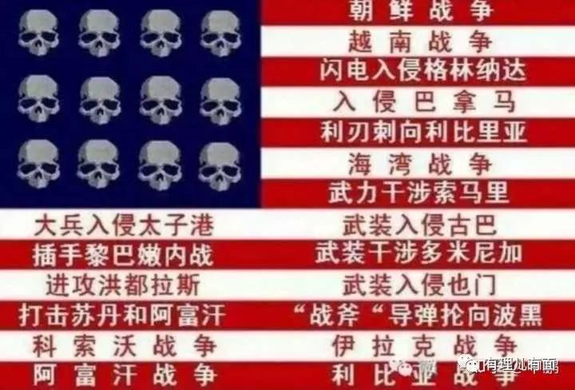

2005年至2016年，澳大利亚25名现役军人在驻阿富汗期间，涉嫌参与23起非法杀戮事件，共有39名无辜平民和俘虏被杀害，另有2人被虐待。

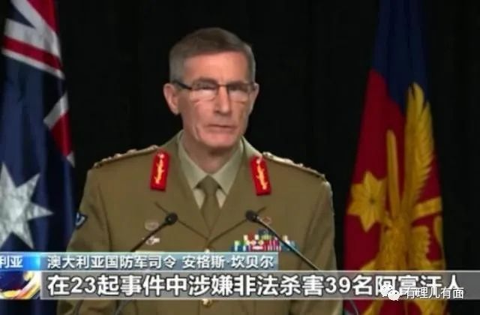

今天这帮联合起来拿人权对中国狂吠的，哪一个不是人类文明的魔鬼，有对自己的罪行反思吗？没有！你们，也配得上谈人权？



最荒谬的，是如今指责中国在新疆实行“种族灭绝”政策，甚至还编出了新疆存在“大规模绝育”的情况！

**事实是：**新疆维吾尔族等少数民族的人口一直持续增长。2010至2018年，新疆少数民族人口增加了287.49万人，其中维吾尔族人口就增加了254.69万人，增长25.04%。

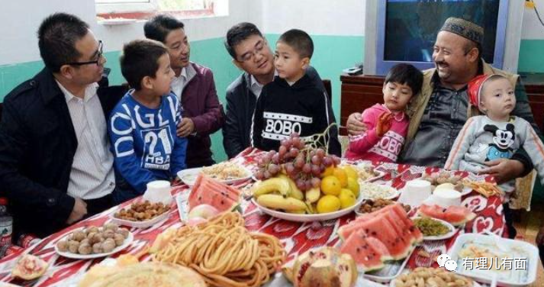

新疆存在采摘棉花的“强迫劳动”？

**事实是：**新疆棉花机械采摘率已达69.83%。现在新疆采摘棉花不再需要大量人力，工作机会少、报酬高，竞争激烈。



既然事实如此明白不过，**美西方为啥在此刻，还要炒作新疆人权话题？**

**其实，这些都是遏制中国崛起的阴谋！**

**第一、离间、破坏中国与伊斯兰世界的关系。**捏造事实，造成中国政府侵犯维吾尔族等少数民族权利的假象，容易在国际上引起伊斯兰国家的声讨和同情，推动伊斯兰国家与中国对立，冲淡这些国家与美西方长期的文明对峙。

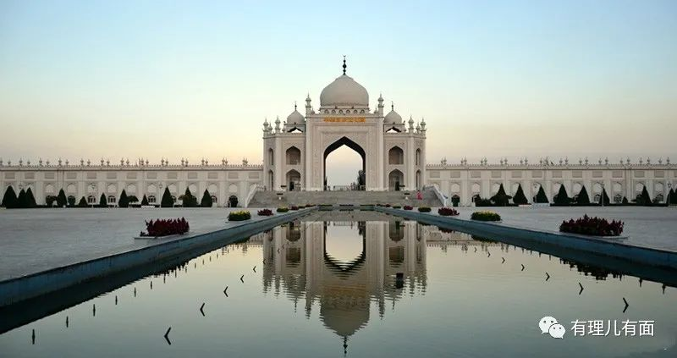

**第二、破坏中国“一带一路”倡议。**新疆是“丝绸之路经济带核心区”，一个繁荣稳定的新疆，自然是对推进“一带一路”、提升我国的经济和外交实力、加强与沿线国家的友好交往、提升国家影响力至关重要。美西方反华势力，当然不愿意看到这样的局面。

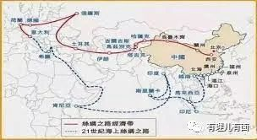

**第三、发动颜色革命肢解中国。**以强迫劳动等人权话题对相关实体和个人进行制裁、孤立，打击新疆经济发展、提高失业率，再依靠谣言和蛊惑煽动颜色革命，这就是美国CIA的如意算盘。

正如2018年8月“罗恩·保罗和平与繁荣研究所”举办的论坛上，美国人威尔克森所说：“中国新疆有两千万维吾尔族人，如果CIA想破坏中国的稳定，最好的办法就是制造动荡，从内部搞乱中国。”

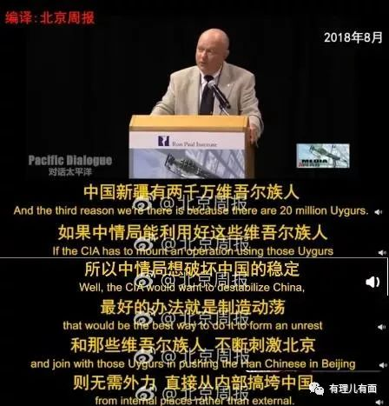

**第四、组织反华联盟实施遏制中国的一次“操演”。**新疆地处中国西北，中国有长期的执政基础和可靠的干部队伍，有平息暴恐的成功经验，有日益发展壮大的经济支撑，当下要搞乱新疆并不是一件容易的事，但这次涉疆问题的博弈，却颇具大战的气息。



英国BBC等反华媒体在国际社会大肆歪曲报道，西方一些反华学者著书立说抹黑造谣，反动政客摇唇鼓舌四处传播，发展到最后国家外交的激烈交锋，企业和民众的广泛参与....这次涉疆问题交锋持续时间之长，涉及国家之多、范围之广，官方民间参与之深，双方言辞激烈程度，均是前所未有。

**第五、“声东击西”，意图以新疆问题为支点，伺机在其他方面兴风作浪，向中国全面施压。**比如香港问题，台湾问题、南海问题。

美西方这次炒作新疆问题，并不是孤立的，就在中国与其围绕新疆问题进行博弈的同时，美国的军舰频频出现在南海，军机在中国广东沿海搞抵近侦察，在美国的拉拢下，英国、日本、法国、德国、加拿大、澳大利亚、印度纷纷表示，计划向南海地区派遣海上力量，俨然一副要组建“新八国联军”的架势。

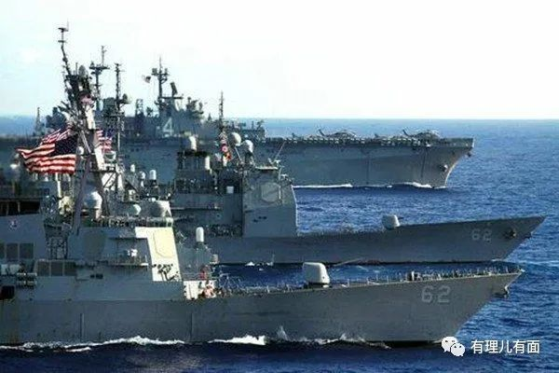

美台抓紧勾连，美国防部发文称“台湾从来不是中国一部分”，美国国会议员也在策划对台湾的疯狂举动，声称要搞北约+给台湾出售更多武器；台湾蔡英文当局也是蠢蠢欲动，抓紧谋独，所以才有了3月26日解放军战机罕见的20架次军机绕台飞行。

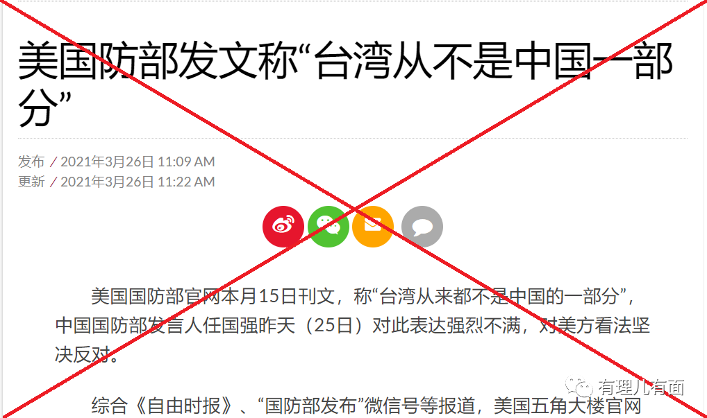

美西方炒作新疆问题，也想传递对乱港势力的支持：蛊惑新疆的“人权”受到侵犯，让不明就里的香港黄丝继续“抗争”；对摇乞国际线的罗冠聪、许智峯之流，也算给了一个缝，这些人又可以继续嗡嗡乱飞，煽动反中乱港。

**第六，拉拢盟友竭力维护旧的不平等的国际政治经济秩序。**

拜登在3月25日首场总统新闻记者会中表示：“中国有一个总体目标……成为世界领先、最富有、最强大的国家，”其告诉记者，“在我的任期内，这不会发生”。

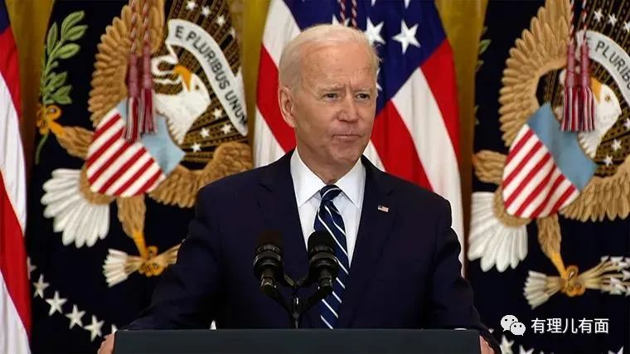

**司马昭之心路人皆知！遏制中国发展的意图和对中国崛起的恐惧，明明白白！**

旧的不平等的国际政治经济秩序是**靠美元霸权体系在全世界榨取各国人民血汗**：大肆印美钞转嫁危机，动辄以美元支付体系为工具对他国进行压榨和制裁；以美元霸权支撑全球军事霸权充当世界警察角色，甚至入侵推翻主权国家。伊拉克、利比亚、叙利亚、阿富汗等等就是例子。

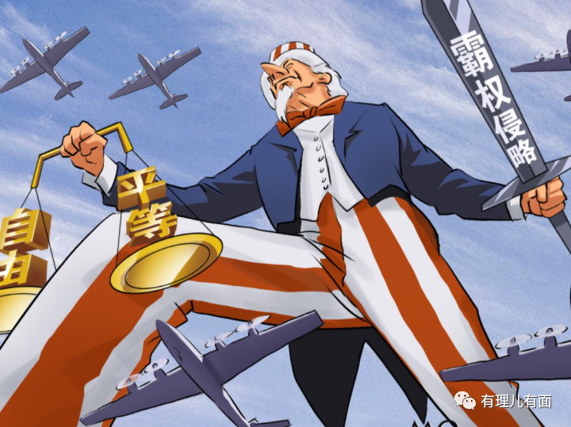

然而，多行不义必自毙，美国的霸道行径和无耻嘴脸招致了越来越多国家的反对，加之国内疫情严峻、种族矛盾此起彼伏，世界老大地位已岌岌可危。

但作威作福当老大习惯的美国，并不甘心失去头把交椅，新上任的拜登修复盟友关系，恐吓拉拢一帮小弟将矛盾直指中俄等国家。而新疆问题，只不过是打造反华包围圈中的一个烂招而已！

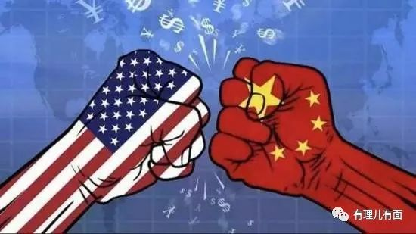

当然，可以想象在舆论战、外交战过后，美西方还会有很多的小动作，包括搅动南海。这次，就连小小的菲律宾也被动员起来了，这几天，用轻型战斗机示威中国渔船停靠牛轭礁，还有那个小日本，也在搞2+2，声称要在南海去自由航行……

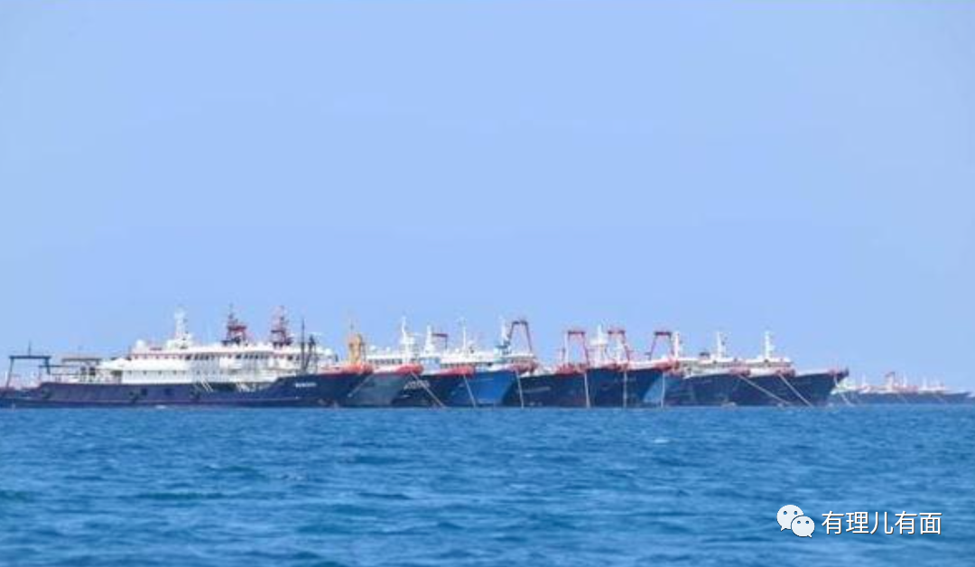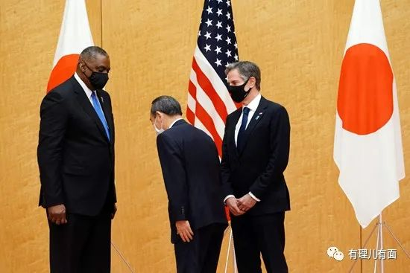

可是历史的潮流浩浩荡荡，岂是几个野心国家联合狂吠能够阻挡的？！

日益发展壮大的中国，**谁的“挑战”也不怕；我们不想“威胁”谁，但谁的“威胁”也没用！**

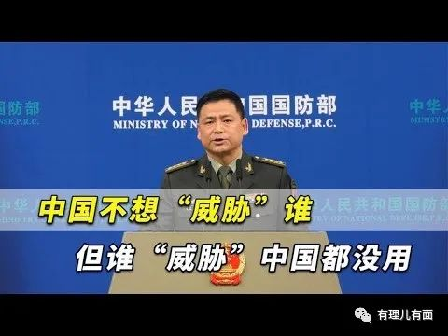

**没有什么力量，能够阻挡中国崛起的信心、勇气和步伐！即使面对豺狼狂吠武力恫吓，我们依然会勇敢前行！！**

**图片来自互联网**





**关注公众号：**

**有理儿有面**

**理   性｜   揭   秘｜   探   讨**







有里儿有面

**微信扫一扫赞赏作者** **赞赏**

已喜欢，对作者说句悄悄话

取消

**发送给作者**

**发送**

最多40字，当前共字

 人赞赏

上一页 1/3 下一页

长按二维码向我转账

受苹果公司新规定影响，微信 iOS 版的赞赏功能被关闭，可通过二维码转账支持公众号。

### 精选留言

用户设置不下载评论